**一、项目概述**

本项目为：富顺县中医医院CT袋、DR袋、药袋、黄色医疗垃圾袋等采购项目

供货期限：1年

根据实际用量及费用统计，预计1年用量为：（CT袋：25000个；DR袋：10000个；煎药袋（大）：7000；煎药袋（中）：16000；煎药袋（小）：4000；药袋小号：/320000个；药袋大号：150000个；中号白色垃圾袋：25000个；小号黄色医疗垃圾袋：33000个；中号黄色医疗垃圾袋：82000个；平口大号黄色医疗垃圾袋：30000个；小号黑色垃圾袋：500000个；中号黑色垃圾袋：90000个；大号黑色垃圾袋：20000个；平口大号黑色垃圾袋：20000个；中号橘红色垃圾袋：1000个；平口大号橘红色垃圾袋：1000个；平口特大号白色垃圾袋1000个；平口特大号黄色垃圾袋：5000个；平口特大号黑色垃圾袋：8200个；食品包装袋（大号）：15000个；食品包装袋（小号）：15000个）。

1. **项目要求**

**（一）采购内容（所有产品最终按医院要求印刷文字）**

|  |  |  |  |  |  |
| --- | --- | --- | --- | --- | --- |
|  | 产品名称 | 袋子厚度 | 型号（mm） | 图案尺寸 | 预计数量（个） |
| 1 | CT片袋，  底色为乳白色，袋上文字字体为紫色，印有医院名字 | 9丝及以上 | 390×510（±2%） | 290×350（±2%）详见样品及设计图案 双色印刷 | 25000 |
| 2 | DR片袋，  底色为乳白色，袋上文字字体为紫色，印有医院名字 | 9丝及以上 | 310×480（±2%） | 250×320（±2%）详见样品及设计图案 双色印刷 | 10000 |
| 3 | 煎药袋（大） | 40g每平方米及以上无纺布 | 450×320（±2%） | 详见样品 | 7000 |
| 4 | 煎药袋（中） | 40g每平方米及以上无纺布 | 350×250（±2%） | 详见样品 | 16000 |
| 5 | 煎药袋（小） | 40g每平方米及以上无纺布 | 200×150（±2%） | 详见样品 | 4000 |
| 6 | 药房袋子（小号），  底色为本色，袋上文字字体为紫色，印有医院名字 | 2.8丝及以上 | (200+55*2)×330（±2%） | 150×170（±2%）详见样品及设计图案 双色印刷 | 320000 |
| 7 | 药房袋子（大号），  底色为本色，袋上文字字体为紫色，印有医院名字 | 2.8丝及以上 | （300+75*2）×480（±2%） | 220×240（±2%）详见样品及设计图案 双色印刷 | 150000 |
| 8 | 中号白色垃圾袋（48#） | 4丝及以上 | 600*650（±2%） | 详见样品 | 25000 |
| 9 | 小号黄色医疗垃圾袋（34#） | 2.8丝及以上 | 500*520（±2%） | 详见样品 | 33000 |
| 10 | 中号黄色医疗垃圾袋（48#） | 4丝及以上 | 600*650（±2%） | 详见样品 | 82000 |
| 11 | 平口大号黄色医疗垃圾袋（90#） | 5丝及以上 | 900*1100（±2%） | 详见样品 | 30000 |
| 12 | 小号黑色垃圾袋（34#） | 2.8丝及以上 | 500*520（±2%） | 详见样品 | 500000 |
| 13 | 中号黑色垃圾袋（48#） | 4丝及以上 | 700*730（±2%） | 详见样品 | 90000 |
| 14 | 大号黑色垃圾袋（55#） | 4丝及以上 | 750*800（±2%） | 详见样品 | 20000 |
| 15 | 平口大号黑色垃圾袋（90#） | 5丝及以上 | 900*1100（±2%） | 详见样品 | 20000 |
| 16 | 中号橘红色垃圾袋（48#） | 4丝及以上 | 650*650（±2%） | 详见样品 | 1000 |
| 17 | 平口大号橘红色垃圾袋（90#） | 5丝及以上 | 900*1100（±2%） | 详见样品 | 1000 |
| 18 | 平口特大号白色垃圾袋 | 7丝及以上 | 1200*1400 | 详见样品 | 1000 |
| 19 | 平口特大号黄色医废垃圾袋 | 7丝及以上 | 1200*1400 | 详见样品 | 5000 |
| 20 | 平口特大号黑色垃圾袋 | 7丝及以上 | 1200*1400 | 详见样品 | 8200 |
| 21 | 超市食品包装袋（小号），  底色为本色，袋上文字字体为紫色，印有医院名字 | 2.8丝及以上 | (250+60*2)×380（±2%） | 150×170（±2%）详见样品及设计图案由医院制定为准 双色印刷 | 15000 |
| 22 | 超市食品包装袋（大号），  底色为本色，袋上文字字体为紫色，印有医院名字 | 2.8丝及以上 | （300+75*2）×480（±2%） | 220×240（±2%）详见样品及设计图案由医院制定为准 双色印刷 | 15000 |

注：表中尺寸为口袋折边尺寸

**（二）技术参数**

1、CT片袋技术参数要求

▲CT片袋的材质均采用聚乙烯原料，塑料质地均匀平整，塑料产品有环保认证，符合规定要求。

▲CT片袋的底色为乳白色，袋子上文字字体为紫色。

▲袋子上的标识图案规格为290mm*350mm。

2、DR片袋技术参数要求

（1）▲DR片袋的材质均采用聚乙烯原料，塑料质地均匀平整，塑料产品有环保认证，符合规定要求。

（2）▲DR片袋的底色为乳白色，袋子上文字字体为紫色。

（3）▲袋子上的标识图案规格为250mm*320mm。

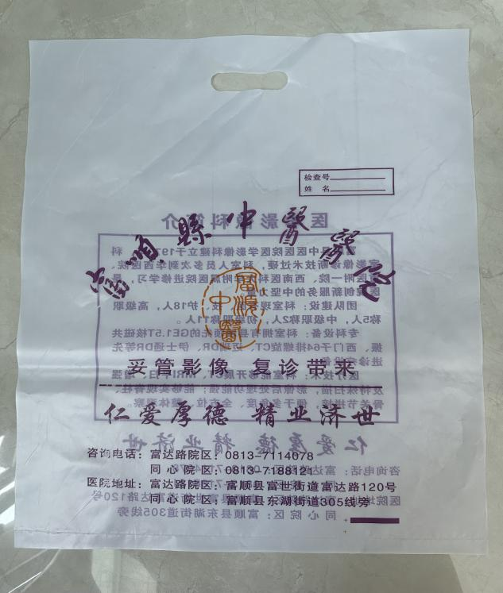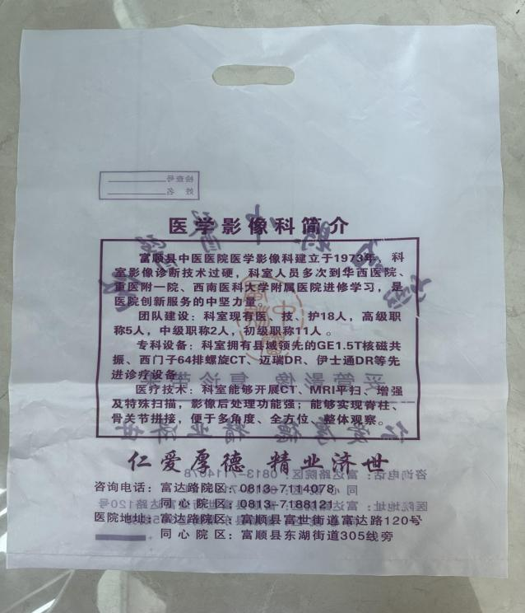

3、药袋技术参数要求

（1）药房袋子的材质均采用聚乙烯原料，塑料质地均匀平整，塑料产品有环保认证，符合规定要求。

（2）药房袋子的底色为本色，袋子上文字字体为紫色。

（3）袋子上的标识图案规格为150mm*170mm/220mm*240mm.

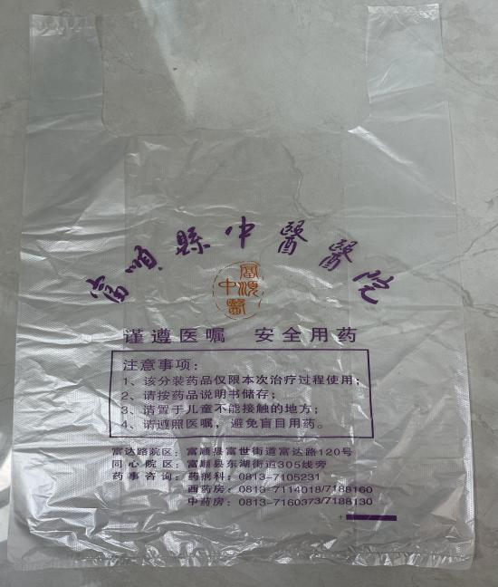

4、白色垃圾袋技术参数要求

（1）白色垃圾袋的材质均采用聚乙烯原料，塑料质地均匀平整，塑料产品有环保认证，符合规定要求。

（2）袋子的底色为本色，袋子上无需文字和图案。

（3）袋子的规格符合以上列表要求。

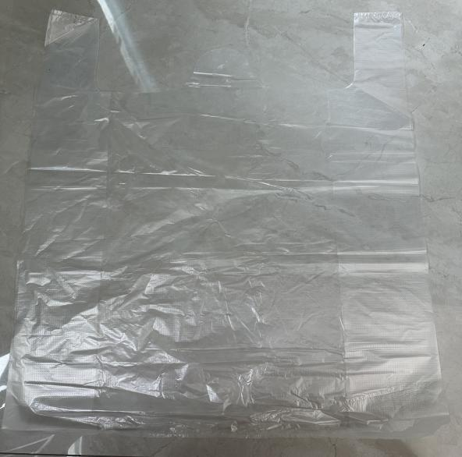

5、黄色医疗垃圾袋技术参数要求

（1）黄色垃圾袋的材质均采用聚乙烯原料，塑料质地均匀平整，塑料产品有环保认证，符合规定要求。

（2）黄色医疗垃圾袋的底色为黄色，袋子上文字字体为黑色。

（3）袋子的规格符合以上列表要求，袋子上的图案及字样需符合以下图片要求。

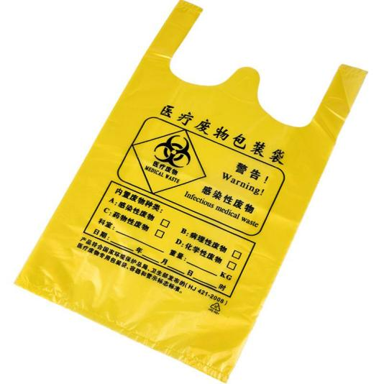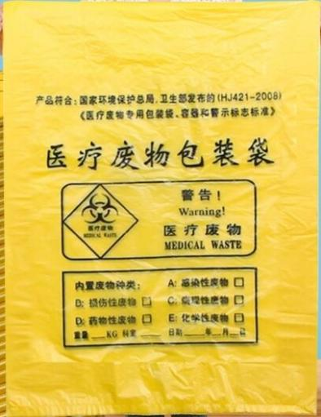

6、橘红色垃圾袋技术参数要求

（1）橘红色垃圾袋的材质均采用聚乙烯原料，塑料质地均匀平整，塑料产品有环保认证，符合规定要求。

（2）橘红色垃圾袋的底色为橘红色，袋子上文字字体为黑色。

（3）袋子的规格符合以上列表要求，袋子上的图案及字样需符合以下图片要求。

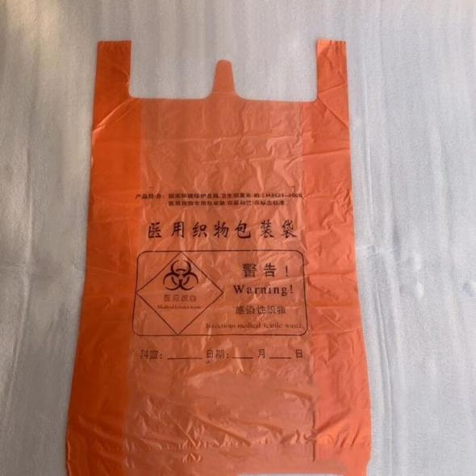

1. 煎药袋技术参数要求

（1）煎药袋采用40g及以上无纺布为原料，质地均匀，有环保认证，符合规定要求。

（2）耐高温，久煮不烂，渗透性好，无异味，抽绳封口设计。

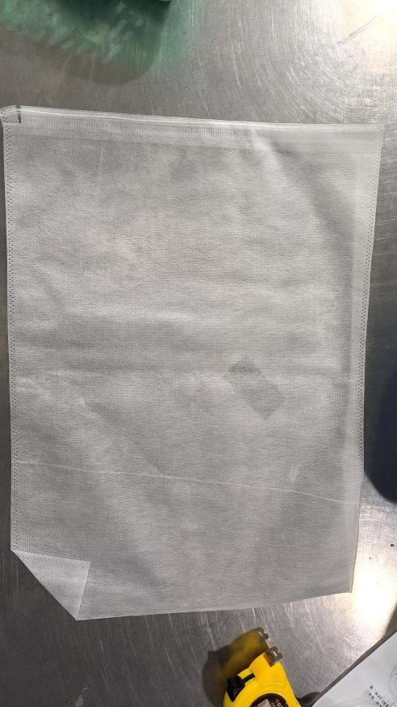

8、超市购物袋技术参数要求

（1）药房袋子的材质均采用聚乙烯原料，塑料质地均匀平整，塑料产品有环保认证，符合规定要求。

（2）药房袋子的底色为本色，袋子上文字字体为紫色。

（3）袋子上的标识图案规格为150mm*170mm/220mm*240mm.

